Иранских христиан, обратившихся из ислама, наказывают поркой за участие в причастии
иран
26/09/2016
Троим христианам в Иране, бывшим когда-то мусульманами, угрожает наказание в виде 80-ти ударов плетью за участие в хлебопреломлении. Их обвинили в употреблении алкоголя, запрещенного для мусульман Ирана. Хотя трое обвиненных стали христианами, иранские власти не признают их обращения из ислама, и ранее их уже подвергали порке за это же «преступление».
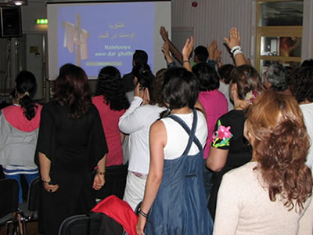
Богослужение в иранской церкви
Ближний Восток передает информацию о том, что трем верующим, обвиненным в употреблении алкоголя, а также пастору их церкви, предъявлено обвинение в “действиях против национальной безопасности”. Насколько известно на данный момент, окончательного решения по слушанию данного дела не принято. Пастора этой домашней церкви уже не раз арестовывали, а собрания верующих постоянно подвергаются рейдам агентов Министерства разведки Ирана.
Употребление алкоголя – это преступление, которое в исламе называется худуд (т. е. одно из шести преступлений, за которое в Коране или хадисах установлено конкретное наказание). Совершив такое преступление, любой мусульманин получает в наказание 40 ударов плетью (или больше, в зависимости от школы шариата). Другие преступления из разряда худуд наказываются отрубанием руки (за воровство), смертная казнь путем забрасывания камнями (за прелюбодеяние), и 80 ударов плетью (за ложное обвинение в прелюбодеянии или блуде).
Домашние церкви в Иране постоянно находятся под прицелом у властей, которые яростно преследуют служителей и новообращенных христиан. Семьи пяти христиан, арестованных в конце августа, до сих пор не знают, где держат их родственников, ни в одной тюрьме страны их имена не зарегистрированы.
На гонения христиан в Иране, особенно бывших мусульман, внимание обратила ООН, а также правительственная Комиссия США по свободе вероисповедания и "Международная амнистия", которая отметила в своем Международном докладе 2015/16, что “обращенные из ислама христиане ... сталкиваются с дискриминацией в сфере занятости и ограничениями на получение образования и свободу вероисповедания”.
Фонд Варнава

